TRƯỜNG ĐẠI HỌC GIAO THÔNG VẬN TẢI TP.HCM
VIỆN ĐÀO TẠO CHẤT LƯỢNG CAO
------------------------


TÀI LIỆU ĐẶC TẢ YÊU CẦU PHẦN MỀM
EV Data Analytics Marketplace

Giảng viên hướng dẫn: Nguyễn Văn Chiến
Sinh viên thực hiện:
Lý Trọng Hiếu MSSV: 096205006681
Trần Kim Thành MSSV: 060205012266
Nguyễn Dương Trung Hiếu MSSV: 072205003048
Nguyễn Quốc An MSSV: 079205027142
Trần Thị Yến Linh MSSV: 080305010051

TP.Hồ Chí Minh, ngày 2 tháng 10 năm 2025

Mục Lục
Lịch sử tài liệu 1
Danh sách hình 1
Thuật ngữ 1
1. Giới thiệu 2
1.1. Mục đích tài liệu 2
1.2. Phạm vi hệ thống 2
1.3. Đối tượng sử dụng & mục tiêu 2
1.4. Tài liệu tham khảo 2
2. Mô tả tổng quan hệ thống 3
2.1. Góc nhìn sản phẩm 3
2.2. Các tác nhân trong hệ thống 3
2.3. Các ràng buộc 4
2.4. Giả định và phụ thuộc 4
3. Yêu cầu hệ thống 4
3.1. Yêu cầu chức năng (Functional Requirements) 4
3.2. Yêu cầu phi chức năng (Non-functional Requirements) 5
3.3. Yêu cầu giao diện người dùng (UI/UX) 6
3.4. Yêu cầu dữ liệu (Data Requirements) 6
4. Mô hình hệ thống 7
4.1. Biểu đồ ngữ cảnh (Context Diagram – DFD mức 0) 7
4.2. Biểu đồ Use-case (UML, cho Consumer/Provider/Admin) 7
4.3. Biểu đồ phân rã chức năng (FDD) 9
4.4. ERD – Mô hình dữ liệu (Conceptual + Logical) 10
4.5. Biểu đồ hoạt động (Activity Diagram – ví dụ quy trình mua dữ liệu) 12
4.6. Biểu đồ tuần tự (Sequence Diagram – ví dụ đăng và duyệt dữ liệu) 13
4.7. Class Diagram (Java OOP) 13
4.8. Component Diagram – mô hình module hệ thống 15
4.9. Deployment Diagram – mô hình triển khai 16
5. Xác nhận yêu cầu 16
5.1. Danh sách yêu cầu (Requirement List) 16
5.2. Kiểm tra tính đầy đủ, nhất quán, khả thi 18
5.3. Ưu tiên yêu cầu (MoSCoW hoặc High–Medium–Low 18

Lịch sử tài liệu
Tên mục thay đổi | Ngày | Lý do thay đổi | Hành động | Phiên bản
Tài liệu đặc tả | 27/9/2025 | Tạo tài liệu | Tạo mới | 1.0

Danh sách hình

Hình 1: Context Diagram của hệ thống 3
Hình 2: Admin use-case diagram 4
Hình 3: Data consumer use-case diagram 5
Hình 4: Data provider use-case diagram 5
Hình 5: sơ đồ Functional Decomposition Diagram 6
Hình 6: Conceptual ERD 7
Hình 7: Logical ERD 8
Hình 8: Activity Diagram 9
Hình 9: Sequence Diagram 10
Hình 10: Class diagram 11
Hình 11: Component Diagram 12
Hình 12: Deployment Diagram 13

Thuật ngữ
Thuật ngữ | Viết tắt | Giải thích
Software Requirement Specification | SRS | Tài liệu đặc tả yêu cầu phần mềm
EV Data Analytics Marketplace | EV | Chợ dữ liệu phân tích xe điện
Data Providers | DP | Nhà cung cấp dữ liệu
Data Consumers | DC | Người sử dụng dữ liệu
Admin | Ad | Người giám sát, bảo mật hệ thống
Entity–Relationship Diagram | ERD | Sơ đồ thực thể - quan hệ
Original Equipment Manufacturer | OEM | Nhà sản xuất thiết bị gốc
Vehicle-to-Grid | V2G | Xe điện kết nối lưới
State of Charge | SoC | Trạng thái sạc
State of Health | SoH | Trạng thái sức khỏe pin
General Data Protection Regulation | GDPR | Quy định bảo vệ dữ liệu chung (Liên minh châu Âu - EU)
California Consumer Privacy Act | CCPA | Đạo luật bảo mật thông tin người tiêu dùng California (Mỹ)

1. Giới thiệu

1.1. Mục đích tài liệu
Tài liệu mô tả các yêu cầu chức năng và phi chức năng cho hệ thống EV Data Analytics Marketplace – một chợ dữ liệu phân tích xe điện làm cơ sở để phát triển một nền tảng trung gian để kết nối bên cung cấp dữ liệu (Data Providers) và bên sử dụng dữ liệu (Data Consumers) trong lĩnh vực xe điện. Cũng là tài liệu tham chiếu cho các bên qua đó tạo ra một thị trường dữ liệu minh bạch và an toàn.

1.2. Phạm vi hệ thống
EV Data Analytics Marketplace được xem như một nền tảng kết nối các bên trong hệ sinh thái xe điện (EV) thông qua môi trường số.
Hệ thống có vai trò là chợ dữ liệu tập trung, nơi các nhà cung cấp dữ liệu (Data Providers) có thể chia sẻ và khai thác doanh thu từ dữ liệu, trong khi các bên tiêu thụ dữ liệu (Data Consumers) có thể tiếp cận dữ liệu chất lượng cao nhằm phục vụ mục đích nghiên cứu, phân tích và phát triển dịch vụ.
Thông qua nền tảng, ban quản trị hệ thống (Admin) cũng có thể kiểm soát, giám sát giao dịch, đảm bảo quyền riêng tư, tuân thủ các quy định bảo mật và cung cấp báo cáo phân tích thị trường.

1.3. Đối tượng sử dụng & mục tiêu
Đối tượng sử dụng, bao gồm:
- Data Consumers: OEM, hãng xe, startup, viện nghiên cứu, công ty bảo hiểm, đô thị thông minh, đơn vị quản lý đội xe.
- Data Providers: Hãng xe, trạm sạc, nhà vận hành fleet, nhà cung cấp hạ tầng.
- Admin: Ban quản trị hệ thống, chịu trách nhiệm vận hành, kiểm duyệt và bảo mật.
Mục tiêu:
- Tạo ra một môi trường minh bạch, an toàn và hiệu quả cho việc trao đổi dữ liệu về xe điện.
- Giúp doanh nghiệp đưa ra quyết định chiến lược, dự báo xu hướng và tối ưu hóa vận hành.
- Đáp ứng định hướng chuyển đổi xanh và chuyển đổi số theo xu hướng hiện nay.

1.4. Tài liệu tham khảo

[1] Nguyen, T. T. (2023). Xe điện – Xu hướng thế giới và triển vọng cho Việt Nam – Hướng tới mục tiêu COP26.
[2] Amara-Ouali, Y., Goude, Y., Massart, P., Poggi, J.-M., & Yan, H. (2021). A review of electric vehicle load open data and models. Energies, 14(8), 2325.
[3] Trần, T. T., & Trần, K. L. (2023). Các yếu tố ảnh hưởng đến ý định mua xe máy điện VinFast của người dân trên địa bàn TP. Hồ Chí Minh. Tạp chí Khoa học & Công nghệ – Trường Đại học Công nghiệp TP. Hồ Chí Minh, 51(2), 59–68.
[4] Tạp chí Kinh tế & Quản lý. (2023). Lựa chọn xe điện cho giao hàng chặng cuối trong thương mại điện tử. Journal of Industrial and Environmental Management (JIEM).
[5] Tạp chí Công Thương. (2022). Thị trường xe điện hai bánh Việt Nam: Nhu cầu, đặc điểm và thực trạng. Tạp chí Công Thương.

2. Mô tả tổng quan hệ thống

2.1. Góc nhìn sản phẩm
Hệ thống hoạt động như một Marketplace trực tuyến kết nối Provider và Consumer thông qua dữ liệu EV. Nó tập hơp các mô-đun: thu thập, lưu trữ, tìm kiếm, thanh toán, phân tích và chia sẻ dữ liệu liên quan đến xe điện (EV).
Hỗ trợ các nhà phân tích và doanh nghiệp ra quyết định dựa trên dữ liệu thực tế. Đóng vai trò trung gian giữa các bên cung cấp dữ liệu và các bên tiêu thụ dữ liệu. Cung cấp công cụ trực quan hóa, phân tích nâng cao (machine learning, dự báo nhu cầu, tối ưu hạ tầng sạc).

2.2. Các tác nhân trong hệ thống

Tác nhân | Mô tả vai trò | Mục tiêu / Quyền hạn
Data Provider | Doanh nghiệp/tổ chức sở hữu dữ liệu EV (OEM, trạm sạc, công ty logistics) | Tải dữ liệu lên marketplace, thiết lập giá bán hoặc chia sẻ miễn phí
Data Consumer | Nhà nghiên cứu, doanh nghiệp, nhà phát triển ứng dụng | Tìm kiếm, mua, tải về hoặc phân tích trực tiếp trên nền tảng
Admin | Nhân viên vận hành marketplace | Quản lý người dùng, dữ liệu, xử lý khiếu nại, giám sát bảo mật
Hệ thống thanh toán | Cổng thanh toán trực tuyến | Xử lý giao dịch, thanh toán giữa người mua và người bán dữ liệu
Hệ thống lưu trữ đám mây | Dịch vụ cloud | Lưu trữ dữ liệu dung lượng lớn, hỗ trợ truy cập nhanh và bảo mật

2.3. Các ràng buộc
Hệ thống cần đáp ứng các ràng buộc quan trọng để đảm bảo chất lượng dịch vụ và tính ổn định trong quá trình vận hành. Về bảo mật và quyền riêng tư, hệ thống phải tuân thủ các tiêu chuẩn bảo mật quốc tế như GDPR, CCPA.
Hệ thống cũng cần có khả năng mở rộng linh hoạt, cho phép bổ sung tài nguyên xử lý khi khối lượng dữ liệu và số lượng người dùng tăng lên trong tương lai.
Cuối cùng, về ràng buộc kỹ thuật, ứng dụng web phải chạy ổn định trên các trình duyệt phổ biến như Chrome, Edge và Firefox. Dữ liệu được lưu trữ trên hệ thống NoSQL kết hợp Data Lake để tối ưu hiệu suất truy xuất và hỗ trợ phân tích dữ liệu lớn.

2.4. Giả định và phụ thuộc
Giả định:
- Các bên cung cấp dữ liệu có khả năng xuất dữ liệu ở định dạng chuẩn
- Hạ tầng mạng ổn định, có băng thông đủ để tải và xử lý dữ liệu lớn.
- Người dùng có kiến thức cơ bản về dữ liệu và có khả năng sử dụng các công cụ phân tích.
Phụ thuộc:
- Phụ thuộc vào dịch vụ đám mây bên thứ ba để lưu trữ và xử lý dữ liệu.
- Phụ thuộc vào cổng thanh toán để xử lý giao dịch mua/bán dữ liệu.
- Phụ thuộc vào các nguồn dữ liệu EV (trạm sạc, xe, cảm biến) để đảm bảo dữ liệu liên tục và chính xác.

3. Yêu cầu hệ thống

3.1. Yêu cầu chức năng (Functional Requirements)
Chức năng cho người dùng dữ liệu (Data Consumers)
- Tìm kiếm & khám phá dữ liệu: Cho phép sử dụng bộ lọc để tìm kiếm dữ liệu theo thời gian, khu vực, loại xe, loại pin và định dạng dữ liệu.
- Mua/thuê gói dữ liệu: Cung cấp các gói dữ liệu thô hoặc đã qua phân tích, bao gồm cả dashboard và báo cáo chi tiết.
- Công cụ phân tích tích hợp: Cung cấp dashboard trực quan để theo dõi các chỉ số như SoC/SoH của pin, tần suất sạc, quãng đường và mức phát thải CO₂ tiết kiệm.
- API truy cập dữ liệu: Cho phép tích hợp dữ liệu EV vào các hệ thống bên thứ ba như bảo hiểm, smart city và quản lý đội xe.
Chức năng cho nhà cung cấp dữ liệu (Data Providers)
- Đăng ký & quản lý nguồn dữ liệu: Cung cấp dữ liệu về pin, hành trình, sạc và giao dịch điện lên marketplace. Cung cấp tùy chọn chia sẻ dữ liệu raw hoặc đã được phân tích.
- Thiết lập chính sách chia sẻ & giá: Cho phép nhà cung cấp định giá dữ liệu theo lượt, theo dung lượng hoặc thuê bao. Quy định về quyền sử dụng dữ liệu.
- Theo dõi doanh thu từ dữ liệu: Cung cấp báo cáo số lượt tải, doanh thu và đối tượng mua dữ liệu để nhà cung cấp theo dõi hiệu quả kinh doanh.
- Bảo mật & ẩn danh hóa dữ liệu: Đảm bảo an toàn thông tin định danh cá nhân và kiểm soát quyền riêng tư theo chuẩn GDPR/CCPA.
Chức năng cho nhà vận hành chợ dữ liệu (Admin)
- Quản lý người dùng & phân quyền: Giám sát và quản lý các nhà cung cấp, người tiêu dùng dữ liệu, và các đối tác khác. Kiểm duyệt dữ liệu trước khi cho phép công khai.
- Thanh toán & chia sẻ doanh thu: Xử lý giao dịch thanh toán cho người tiêu dùng và chia sẻ lợi nhuận công bằng cho nhà cung cấp dữ liệu.
- Bảo mật & quyền riêng tư: Thực hiện mã hóa dữ liệu và quản lý truy cập API để bảo vệ thông tin nhạy cảm. Đảm bảo tuân thủ các quy định về bảo mật và an toàn dữ liệu.
- Phân tích & báo cáo tổng hợp: Sử dụng AI để phân tích thị trường và tạo ra báo cáo tổng hợp về xu hướng và nhu cầu hiện tại.

3.2. Yêu cầu phi chức năng (Non-functional Requirements)
- Hiệu năng: hệ thống phải xử lý khối lượng lớn yêu cầu và giao dịch dữ liệu mà không bị chậm trễ đáng kể.
- Bảo mật và riêng tư: các biện pháp bảo mật mạnh mẽ phải được triển khai để bảo vệ dữ liệu người dùng và đảm bảo tuân thủ các quy định liên quan.
- Khả dụng: nền tảng cần duy trì độ ổn định cao để đảm bảo người dùng có thể truy cập liên tục.
- Khả năng mở rộng: chợ cần có khả năng mở rộng, nâng cấp và có khả năng chứa đựng khối lượng dữ liệu và số lượng người dùng mà không làm giảm hiệu suất hoạt động.
- Khả năng tương thích hệ thống: nền tảng phải tích hợp mượt mà và có khả năng vận hành trên các nền tảng khác nhau, trên các hệ thống hiện có mà người dùng và Data Provider đang sử dụng.

3.3. Yêu cầu giao diện người dùng (UI/UX)
Giao diện người dùng cũng cần được chú ý cải thiện bởi một giao diện được thiết kế tốt sẽ nâng cao trải nghiệm và mức độ hài lòng của người sử dụng. Một giao diện trực quan cũng góp phần giảm độ phức tạp cho các thao tác sử dụng của người dùng:
- Điều hướng trực quan: người dùng dễ dàng điều hướng qua các danh mục dữ liệu và chức năng.
- Thiết kế phản hồi: nền tảng nên có thể truy cập trên nhiều thiết bị để phù hợp với sở thích đa dạng của người dùng.
- Dashboard trực quan: với các biểu đồ SoC/SoH, số lượt tải.

3.4. Yêu cầu dữ liệu (Data Requirements)
Chợ có khả năng xử lý nhiều loại dữ liệu khác nhau, bao gồm:
- Dữ liệu EV thô từ xe và trạm sạc.
- Dữ liệu phân tích đã qua xử lý cho thấy các xu hướng và thông tin chi tiết.
- Dữ liệu do người dùng tạo ra liên quan tới các hành vi và sở thích.
Backup dữ liệu hàng ngày phòng ngừa các nguy cơ.

4. Mô hình hệ thống

4.1. Biểu đồ ngữ cảnh (Context Diagram – DFD mức 0)
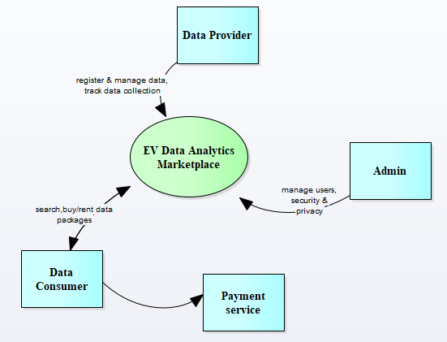
Hình 1: Context Diagram của hệ thống

4.2. Biểu đồ Use-case (UML, cho Consumer/Provider/Admin)
Biểu đồ use-case thể hiện sự thao tác của Admin đối với hệ thống:

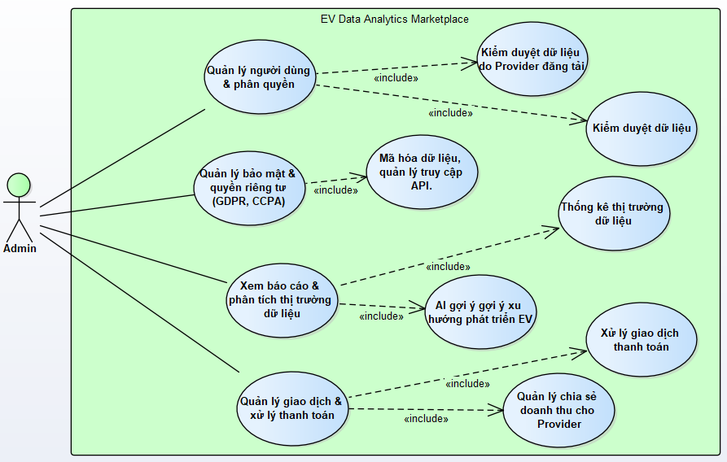
Hình 2: Admin use-case diagram

Biểu đồ use-case thể hiện sự thao tác của Data consumer đối với hệ thống:
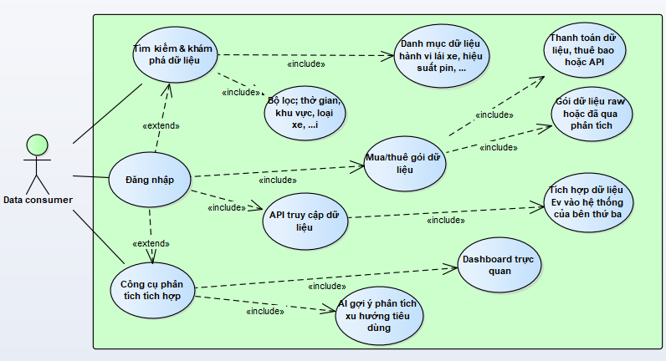
Hình 3: Data consumer use-case diagram

Biểu đồ use-case thể hiện sự thao tác của Data provider đối với hệ thống:
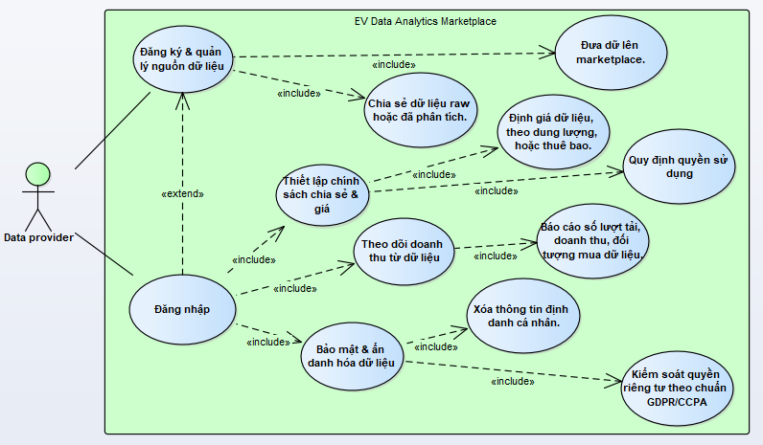
Hình 4: Data provider use-case diagram

4.3. Biểu đồ phân rã chức năng (FDD)
Biểu đồ Functional Decomposition Diagram (FDD) của hệ thống

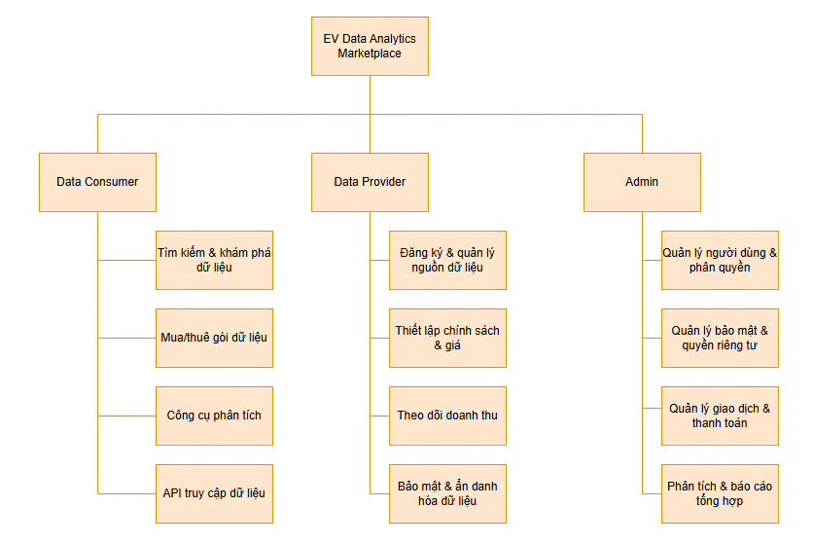
Hình 5: sơ đồ Functional Decomposition Diagram

4.4. ERD – Mô hình dữ liệu (Conceptual + Logical)
Sơ đồ ERD mức khái niệm
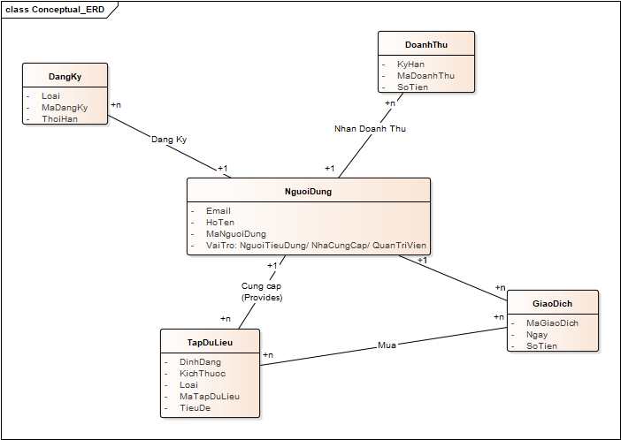
Hình 6: Conceptual ERD
Sơ đồ ERD mức logic
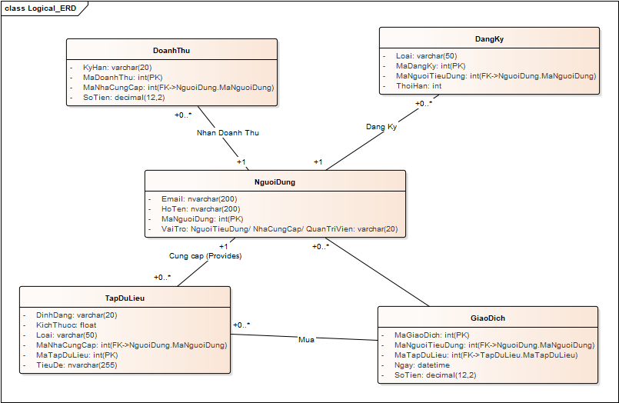
Hình 7: Logical ERD

4.5. Biểu đồ hoạt động (Activity Diagram – ví dụ quy trình mua dữ liệu)
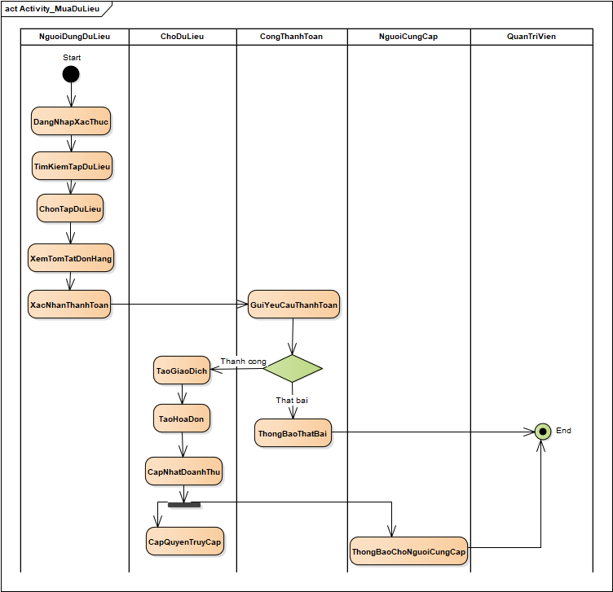
Hình 8: Activity Diagram

4.6. Biểu đồ tuần tự (Sequence Diagram – ví dụ đăng và duyệt dữ liệu)
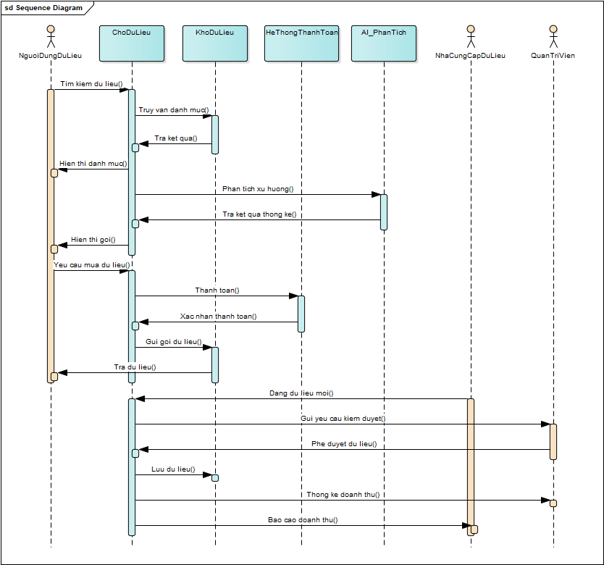
Hình 9: Sequence Diagram

4.7. Class Diagram (Java OOP)

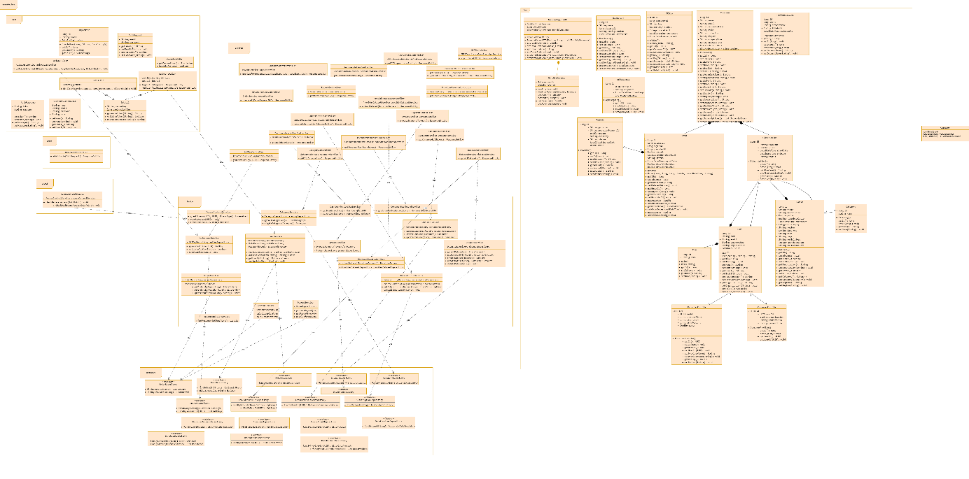

Hình 10: Class diagram

4.8. Component Diagram – mô hình module hệ thống

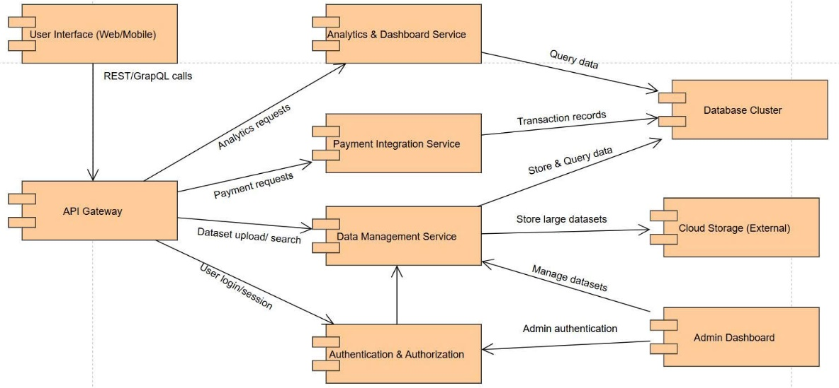
Hình 11: Component Diagram

4.9. Deployment Diagram – mô hình triển khai
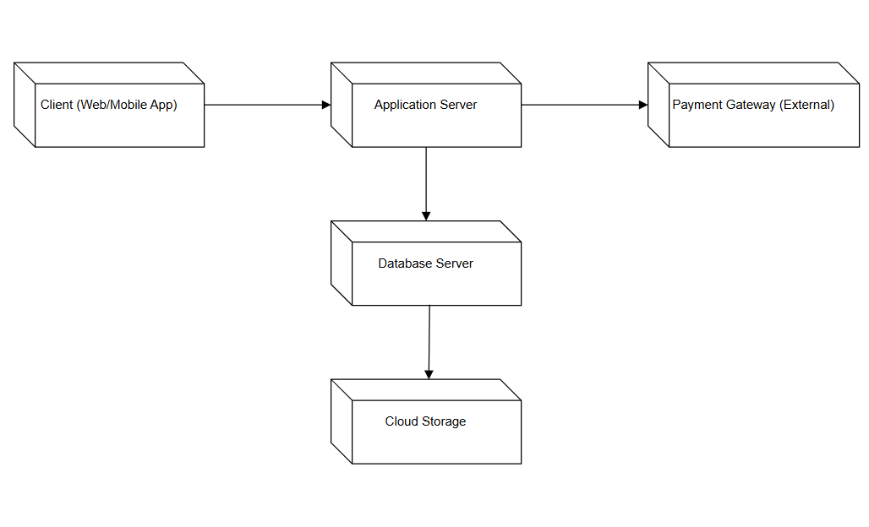
Hình 12: Deployment Diagram

5. Xác nhận yêu cầu

5.1. Danh sách yêu cầu (Requirement List)
Đối với Data Consumer
FR1: Người dùng có thể khám phá và tìm kiếm dữ liệu theo danh mục (hành vi lái xe, hiệu suất, SoC, SoH, giao dịch V2G).
FR2: Hỗ trợ lọc dữ liệu nâng cao theo thời gian, khu vực, loại pin, loại xe, định dạng dữ liệu.
FR3: Người dùng có thể mua/thuê dữ liệu qua nhiều hình thức thanh toán (thuê bao, trả theo lượt, API).
FR4: Người dùng có thể truy cập dữ liệu dưới dạng thô, báo cáo hoặc dashboard phân tích.
FR5: Người dùng được cung cấp công cụ phân tích tích hợp (dashboard trực quan, dự báo bằng AI).
FR6: Người dùng có thể truy cập API để tích hợp dữ liệu vào hệ thống bên thứ ba (bảo hiểm, đô thị thông minh).

Đối với Data Provider
FR7: Cho phép đăng ký, tải lên và quản lý dữ liệu (hiệu suất pin, hành trình, thói quen sạc…).
FR8: Hỗ trợ thiết lập chính sách chia sẻ và định giá linh hoạt (theo lượt tải, gói thuê bao, thương mại/phi thương mại).
FR9: Cung cấp dashboard theo dõi doanh thu và thống kê lượt tải dữ liệu.
FR10: Đảm bảo bảo mật và ẩn danh dữ liệu tuân thủ GDPR, CCPA.

Đối với Admin
FR11: Cho phép quản lý người dùng và phân quyền (Consumer, Provider, đối tác).
FR12: Cho phép duyệt dữ liệu trước khi công khai trên marketplace.
FR13: Quản lý xử lý thanh toán và chia sẻ doanh thu cho Provider.
FR14: Quản lý bảo mật và quyền riêng tư (mã hóa dữ liệu, quản lý truy cập API).
FR15: Cung cấp báo cáo phân tích và thống kê thị trường dữ liệu dựa trên AI.

Yêu cầu phi chức năng (Non-functional Requirements
NFR1: Hiệu năng – Hệ thống xử lý khối lượng lớn yêu cầu và giao dịch mà không bị chậm trễ đáng kể.
NFR2: Bảo mật và riêng tư – Tuân thủ nghiêm ngặt GDPR và CCPA, đảm bảo dữ liệu người dùng được mã hóa.
NFR3: Khả dụng cao – Hệ thống hoạt động liên tục với uptime ≥ 99,9%.
NFR4: Khả năng mở rộng – Hệ thống mở rộng được khi số lượng người dùng và dữ liệu tăng.
NFR5: Khả năng tương thích – Hệ thống tích hợp dễ dàng với cloud, payment gateway và API của bên thứ ba.

Yêu cầu giao diện người dùng (UI/UX Requirements)
UI1: Giao diện điều hướng trực quan, dễ sử dụng.
UI2: Hỗ trợ truy cập đa nền tảng (web, mobile).
UI3: Cung cấp biểu diễn dữ liệu trực quan bằng biểu đồ, bảng, dashboard.

Yêu cầu dữ liệu (Data Requirements)
DR1: Lưu trữ dữ liệu EV thô từ xe và trạm sạc.
DR2: Lưu trữ dữ liệu phân tích đã xử lý (xu hướng, thông tin chi tiết).
DR3: Hỗ trợ dữ liệu do người dùng tạo ra liên quan đến hành vi, sở thích.

5.2. Kiểm tra tính đầy đủ, nhất quán, khả thi
Hạng mục | Đầy đủ | Nhất quán | Khả thi | Ghi chú
Data Consumer | Thuận lợi | Thuận lợi | Thuận lợi | Có thể triển khai với công nghệ web + API hiện nay
Data Provider | Thuận lợi | Thuận lợi | Thuận lợi | Cần quy trình chuẩn về bảo mật và định giá
Admin | Thuận lợi | Thuận lợi | Thuận lợi | Hệ thống quản trị có thể xây dựng trên nền web admin
Non-functional | Thuận lợi | Có thể gặp khó khăn | Có thể khó khăn | Cần benchmark hiệu năng, lựa chọn hạ tầng cloud phù hợp
UI/UX | Thuận lợi | Thuận lợi | Thuận lợi | Sử dụng responsive design (web + mobile)
Data | Thuận lợi | Thuận lợi | Thuận lợi | Cần tích hợp hạ tầng lưu trữ cloud lớn (AWS, GCP, Azure)

5.3. Ưu tiên yêu cầu (MoSCoW hoặc High–Medium–Low

Tiêu chí ưu tiên rõ ràng:
Không chỉ chia nhóm, mà nên ghi lý do tại sao yêu cầu đó thuộc Must hay Should.
Ví dụ: FR3 (mua/thuê dữ liệu) là Must vì nếu thiếu thì marketplace không thể hoạt động.

Phạm vi giai đoạn (Release Planning)
Bạn có thể ghi thêm:
Phase 1: tập trung Must Have.
Phase 2: triển khai Should Have.
Phase 3: xem xét Could Have nếu có thời gian/ngân sách.

Ràng buộc kỹ thuật và kinh doanh
Một số yêu cầu Must không chỉ vì kỹ thuật, mà vì tuân thủ pháp lý (ví dụ: GDPR, CCPA).
Nên ghi rõ các yêu cầu liên quan đến compliance phải ưu tiên cao.

Khả năng phụ thuộc (Dependencies)
Có những tính năng không thể triển khai nếu thiếu tính năng khác.
Ví dụ: FR6 (truy cập API bên thứ ba) phụ thuộc FR3 (mua dữ liệu) và FR4 (truy cập dữ liệu).

Rủi ro nếu bỏ qua
Bạn có thể thêm cột “Impact if missed” → nêu hậu quả nếu không triển khai.
Ví dụ: Không có NFR2 (bảo mật), hệ thống có thể bị kiện → rủi ro rất cao.

Những mục bắt buộc phải có:
- FR1, FR2, FR3, FR4, FR7, FR8, FR11, FR12, FR13, NFR1, NFR2, NFR3.
Những mục nên có trong hệ thống:
- FR5 (công cụ phân tích nâng cao), FR9 (dashboard doanh thu), FR14 (quản lý API), UI2, UI3.
Những mục có thể có hoặc không:
- FR6 (tích hợp API với hệ thống bên ngoài), FR15 (AI báo cáo thống kê), DR3 (dữ liệu hành vi người dùng).
Những mục không cần có trong giai đoạn này:
- Các tính năng phức tạp như Blockchain traceability, IoT real-time streaming.

